Όνομα: ____________________________ Τάξη: _______

- Κυκλώνω τις εικόνες που έχουν η.

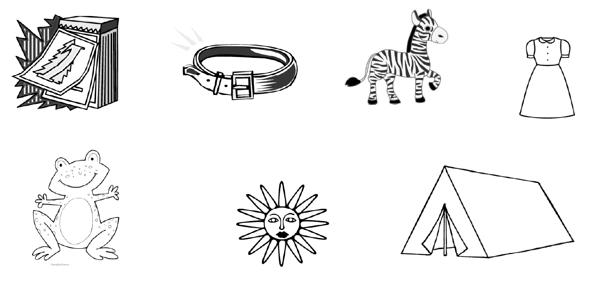

2. Συμπληρώνω τις λέξεις με τα άρθρα ο, η, το.

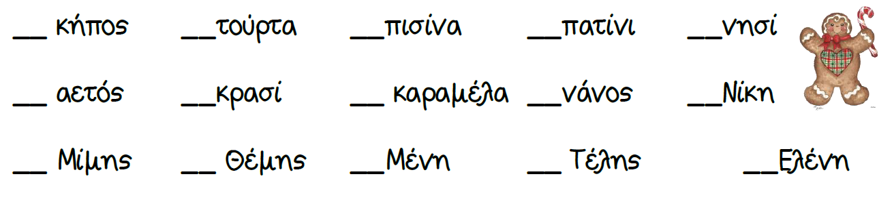
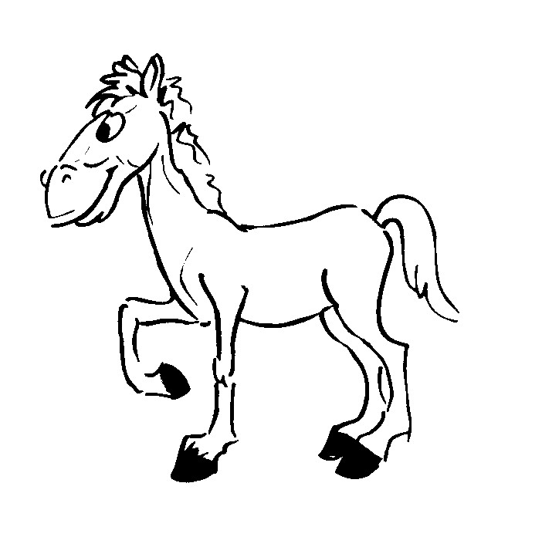
3. Συμπληρώνω στα παρακάτω ζώα τα άρθρα ο, η, το.
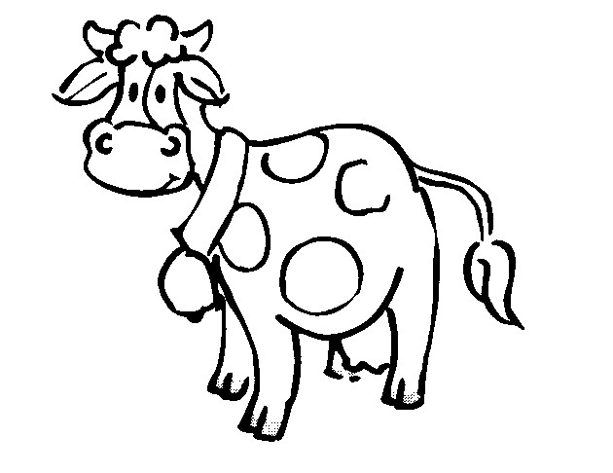
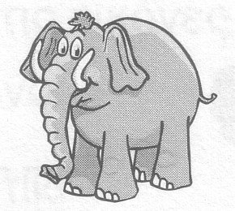
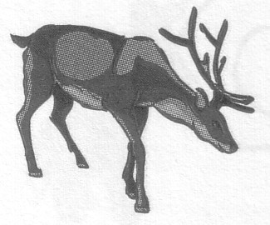

___ ελέφαντας ___ ελάφι ___ αγελάδα ___ άλογο

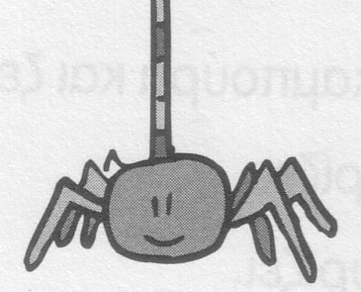
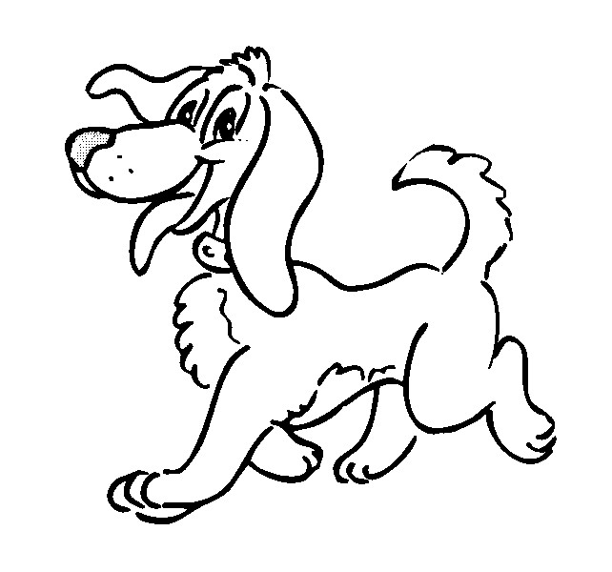

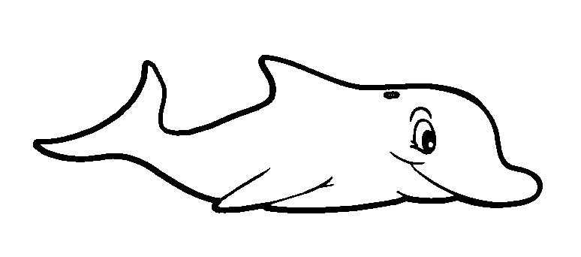

___ αράχνη ___ σκύλος ___ δελφίνι ___ ιπποπόταμος

